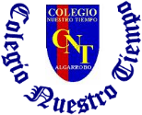
Colegio Nuestro Tiempo - R.B.D.: 14.507-6
Teacher of English Language: Francisca Alvarez P.
Profesor de Artes Musicales: Cristóbal Baeza
Guía Articulada
Idioma extranjero: Inglés y Artes Musicales
Quinto Básico
Semana 20 y 21
26 de Julio al 06 de Agosto

Nombre: ____________________________________________________________ Curso: ________________
Objectives | To apply vocabulary related to food and stores.  To reinforce speaking, listening and reading skills.
UNIT 2: KIDS CAN COOK!
I.Dirígete a tu libro del estudiante y lee el cómic de la página 30 y 31.
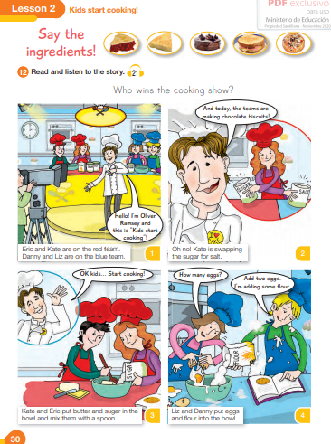
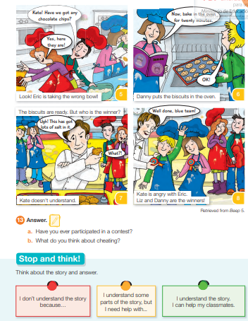

II.Dirígete a tu libro de actividades y realiza las actividades 10,11y 12 de la página 18 y 19.
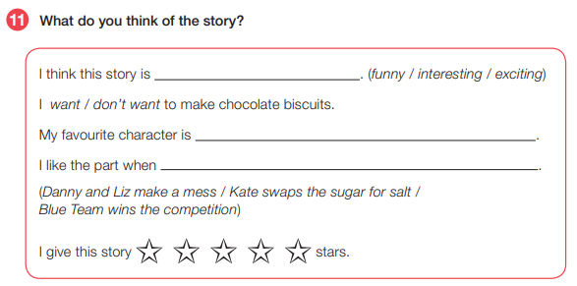
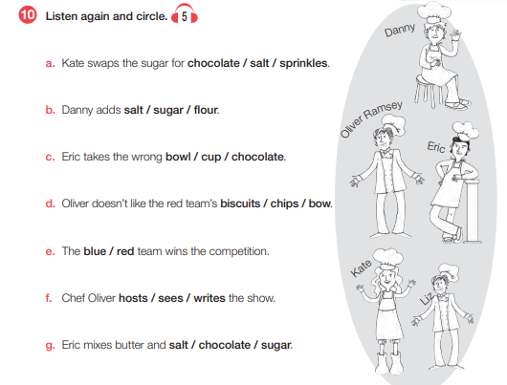

Completa el ticket de salida de la unidad.
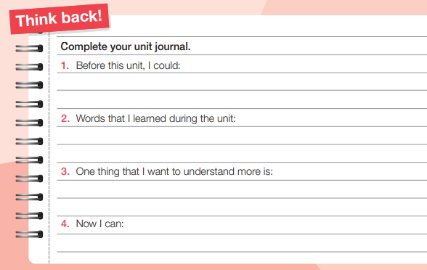
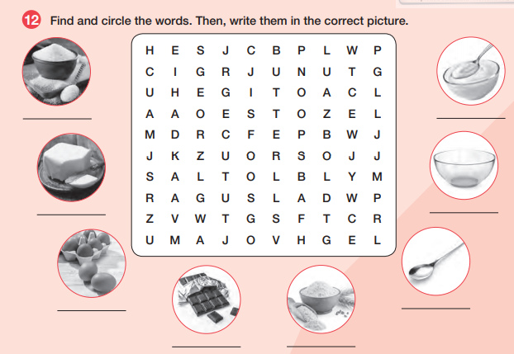

UNIT 3: LET’S GO SHOPPING
III.Dirígete a tu libro de actividades y realiza las actividades 1 y 2 de la página 20. Puedes ayudarte a completar las actividades con las páginas 36y37 del libro del estudiante.
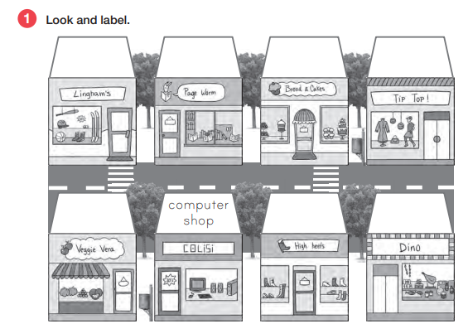
Actividad 1. Mira la imagen y escribe el nombre de cada tienda. (ayúdate con las páginas 36 y 37 del libro del estudiante)

Actividad 2. Mira las imágenes y completa con la tienda correcta.

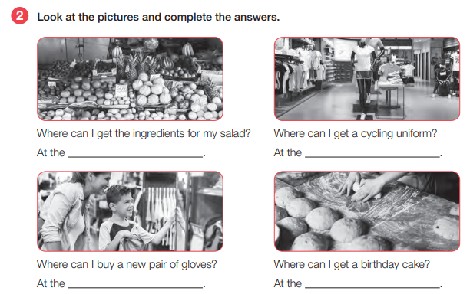

Actividades de Música
Introducción a la música folclórica

Objetivo: Integración de la música a otros medios de expresión y a otras asignaturas. Ampliar el panorama musical, por medio del escuchar, interpretar y crear.

Esta semana vamos a comenzar a preparar nuestra presentación para la Fiesta de la Chilenidad.

Vamos a preparar una canción que se llama Cacharpaya de Pasiri. Te invito a escucharla.
Puedes acceder a través del siguiente enlace: https://youtu.be/FWciso9n6SQ

Te comparto la letra para que la comiences a practicarla, ya que tendremos que preparar una presentación para esta fiesta en septiembre.

Cacharpaya de Pasiri

Ya me voy yendo
Me voy feliz
Desde mi pueblo
Donde nací
Ya me voy yendo
Me voy feliz
Desde mi pueblo
Donde nací

Gentes queridas
Parto cantando
Añoro el día
Que volveré

No me voy solo
Les llevos dentro
Bailaré el ritmo
De su corazón

Actividad.
La canción que hemos escuchado pertenece a un grupo muy importante de lo que es la Música Andina en Chile, nos referimos a Illapu.
Te invito a que realices una pequeña investigación de este grupo, incluyendo años de actividad, hechos importantes instrumentos y estilo.
¡¡Recuerda!!: En caso de tener dudas o consultas sobre las actividades de alguna guía, no duden en escribir al correo francisca.alvarez@nuestrotiempo.cl o a cristobal.baeza@nuestrotiempo.cl
Así mismo, tomar fotos y/o enviar las guías de trabajo a CLASSROOM para ser revisadas y entregar retroalimentación de sus trabajos.

